SOMMERDANS
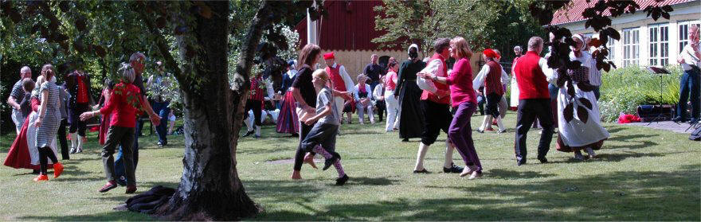

13. april kl. 19.30. Bal med Ribe Spillemandslaug
i Uge forsamlingshus

27. april kl. 19.30. Dans og generalforsamling i
Stubbæk forsamlingshus

11. maj kl. 19.30. Nr. Hostrup forsamlingshus

25. maj kl. 19.00 Gåtur Kalvø rundt.
Kaffe og dans på Kalvø Badehotel

8. juni kl. 19.30. Grill og bål ved Barsø

Landing

24. august kl. 19.30 Genner forsamlingslokaler

Foreningen indsamler et mindre beløb til musik og instruktører
– kaffe og kage købes i forsamlingshuset.

7. september Sæsonen starter

SOMMERDANS

13. april kl. 19.30. Bal med Ribe Spillemandslaug
i Uge forsamlingshus

27. april kl. 19.30. Dans og generalforsamling i
Stubbæk forsamlingshus

11. maj kl. 19.30. Nr. Hostrup forsamlingshus

25. maj kl. 19.00 Gåtur Kalvø rundt.
Kaffe og dans på Kalvø Badehotel

8. juni kl. 19.30. Grill og bål ved Barsø

Landing

24. august kl. 19.30 Genner forsamlingslokaler

Foreningen indsamler et mindre beløb til musik og instruktører
– kaffe og kage købes i forsamlingshuset.

7. september Sæsonen starter

